●活动方案：
运动游戏：好玩的皮球
一、游戏目标：
1. 幼儿自选同伴、自选玩法、自主玩球。
2. 体验玩球游戏的快乐。
二、游戏准备：
环境材料准备：中心场塑胶场地。
物质材料准备：皮球
三、游戏玩法（预设玩法）：
幼儿自由选择同伴，进行玩球游戏。

●幼儿亲社会行为表现（全班）：附件一

●个案观察记录：
教师观察记录一
雕庄中心幼儿园 邹益金
观察日期：2020.11.18 时间：9:35-9:56
观察对象：中班瑶瑶
观察目的：
观察材料数量发生变化时，幼儿亲社会行为体现出的差异即运动中材料数量对亲社会行为的影响。
观察记录：
人手一球时：
行为  表现 | 时间 | 现场 | 亲社会行为出现次数
 | 9:35—9:38 | 独自踢球 | 0
 | 9:38—9:39 | 抱球走，跟别人换球  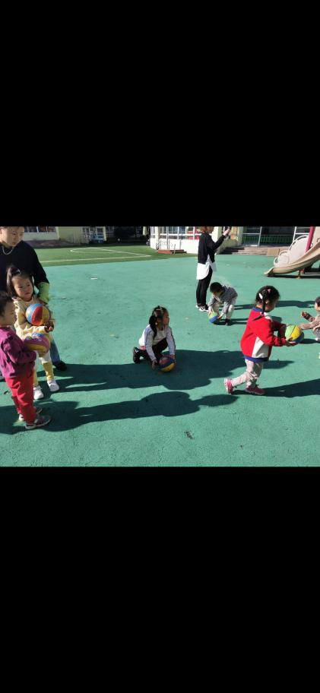 | 1（沟通）
 | 9:39—9:41 | 和同伴凑在一起，踢球、扔球、抱球走、夹球走  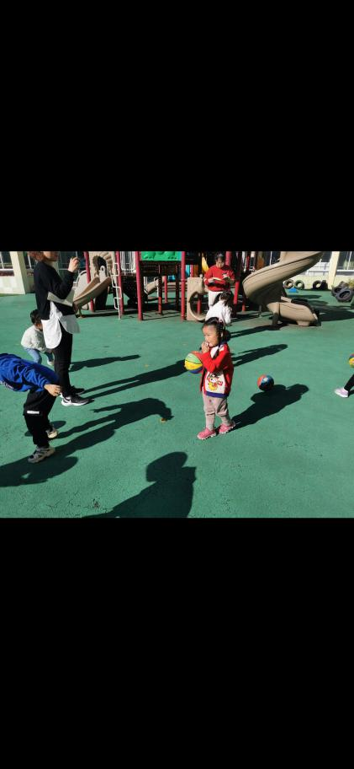  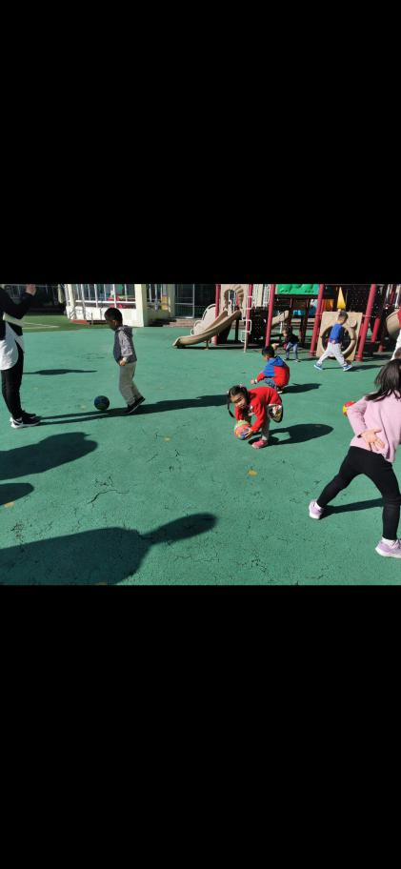 | 0
 | 9:41—9:45 | 低头从双脚缝隙往后扔球5次  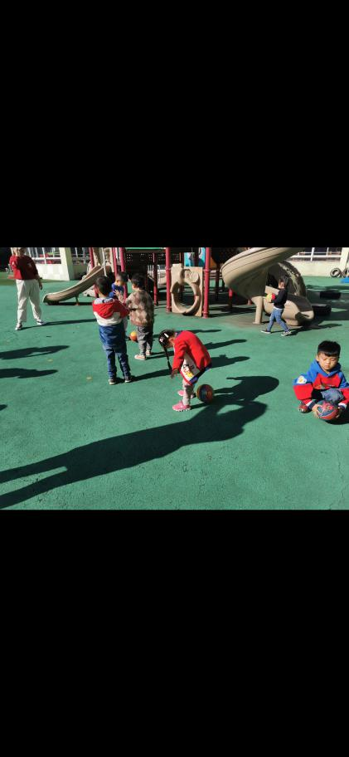 | 0
共计 | 10分钟 |  | 1

球的数量减少一半时：
行为  表现 | 时间 | 现场 | 亲社会行为出现次数
 | 9:46—9:48 | 抱球走，谈话1  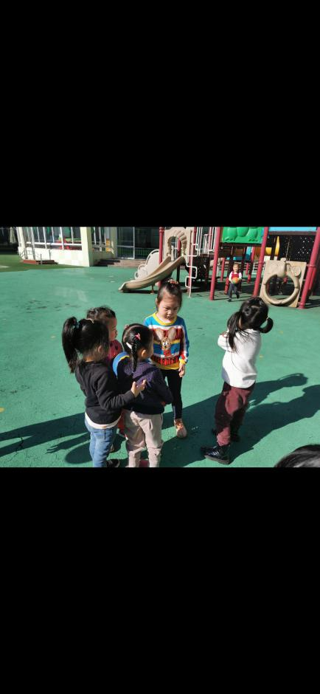 | 1（沟通）
 | 9:48—9:49 | 相互抛接球，谈话2  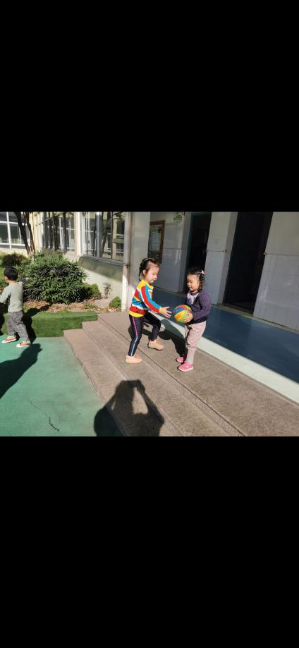 | 3（合作、沟通、遵守规则）
 | 9:49—9:51 | 互相滚球，看蚂蚁，谈话3 | 1（合作）
 | 9:51—9:56 | 互相滚球，谈话4  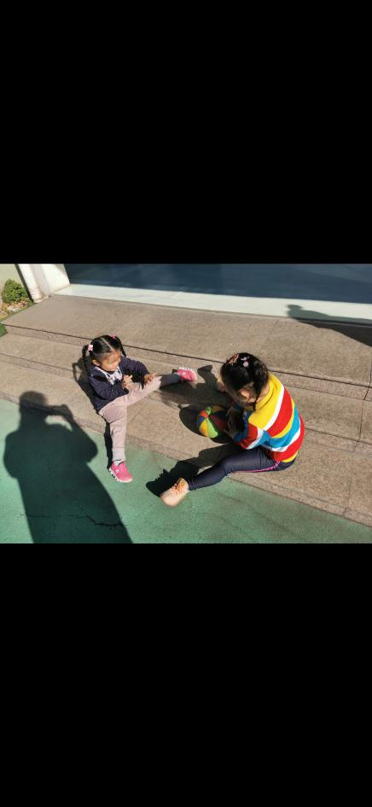 | 3（合作、沟通、分享）
共计 | 10分钟 |  | 8

谈话1：
瑶瑶：“XX,我们来玩个游戏吧！”（XX没回答）
一个手里没球的小朋友：“你可以跟我玩吗？”
谈话2：
瑶瑶：“你接到一次，我接到一次 ，到你了！”
谈话3：
（滚球时听到旁边有小男孩在说有蚂蚁有蚂蚁）
瑶瑶：“蚂蚁在哪里？”
谈话4：
瑶瑶：“要不这样子？”
女孩：“好呀！”
瑶瑶：“传球游戏是这样的，我可以教你！”

分析：
1.材料的数量的改变对幼儿亲社会行为出现频率有直接的影响。
从两次对比可以看出，当人手一份材料时，幼儿仅仅出现了一次亲社会行为，而且是以沟通的形式出现，沟通内容也并不是围绕游戏本身，而是想和其它幼儿换一个皮球；当材料减至总人数的一半时，幼儿亲社会行为发生的频率明显增多，达到了8次之多，并且亲社会行为种类也相对较为丰富，包含了3次沟通、3次合作、1次分享与1次遵守规则。可见，通过隐性的材料数量调整，幼儿的亲社会行为是受到影响的：当人手一份材料时，更容易出现无所事事，在进行游戏的持续时间上也较短；当需要2人或者多人共享一份材料时 ，幼儿更容易出现沟通、合作行为，游戏的持续性也较长，玩法也增多了。
- 同伴模仿是中班幼儿很好的一个学习方式与途径。
中班幼儿的主动交往能力相对还是比较弱的，当谈话1中那个没球的小女孩听到瑶瑶说“我们来玩个游戏吧！”但是另一小女孩没回答她之后，也走到瑶瑶身边说“你可以跟我玩吗？”，其中是受到了瑶瑶主动邀请他人的启发的。在谈话4中，瑶瑶主动跟同伴说“传球游戏是这样的，我可以教你”，继而用动作来示范，另一个女孩子立刻也把双脚分开，坐在台阶上，像瑶瑶一样开始在狭窄的地面上开始传球，瑶瑶通过语言和动作分享了自己的游戏玩法，示范了自己的创新动作，也帮助同伴习得了新经验。在这个过程中，教师并没有任何干预或者示范，孩子们主要是通过同伴模仿来提高了自己的社会交往能力与运动发展能力。
调整：
- 可以继续减少或者增多球的数量，探究当材料数量是人数2倍或者当材料数量是人数1/4时，幼儿亲社会行为出现的频率。
- 可以改变材料种类，将相对较高结构的球改成低结构的报纸、塑料长条等，观察高低结构材料对幼儿亲社会行为影响是否有显著差异。

教师观察记录二
雕庄中心幼儿园 沈洁
观察日期：2020.11.18 时间：9:30-10:20
观察对象：中班乐乐 大班念念
观察目的：
1.通过观察游戏材料数量的增减，发现中大班幼儿在生态游戏中合作性与专注性能力的不同差异。
观察记录：
中班游戏现场一：
游戏时间到了，乐乐到框里拿了一个皮球，抱在手里看了一会，开始单手拍球，边拍边往前走，大概1分钟后她开始熟练地左右手交替拍球。拍了一会开始变换动作，蹲下身子继续拍球。这时球滚了出去，她快速跑过去拿起球，继续拍，这时候她用双手一起拍球，整个独自拍球的活动持续了5分多钟。
中班游戏现场二：
（教师拿走了10个球再次游戏）第二次游戏，乐乐又很快送框里拿到了一个球开始独自拍球，一会双手拍球、一会单手拍球，这时教师干预“你有球可是好几个小朋友没有球玩，你想想看呢？”她听完抱起球站在原地想了一会，还是自己一个人拍球。这时候她看见有两个小朋友在附近的台阶上合作拍球，她停下来看了一会，就一个人走开了继续去拍球。这时老师指着旁边合作玩的两个孩子，再次干预，对乐乐说“他们两个人的玩法真好玩”。她听完把球放在了地上开始自己一个人踢球。持续到游戏时间结束。
大班游戏现场一：
念念拿起一个在阴凉处独自拍球，拍了一会她抱起球跑到场地另一头把球往空中一抛，然后双手接住球。玩了几次她开始双手交替拍球。这是她故意把球往地上一砸，然后球反弹出来的时候快速的接住球。同样的玩法玩了几次她把球放在地上开始玩踢球游戏，游戏时间大概坚持了5分钟，一直到游戏结束。
大班游戏现场二：
（教师拿走了10个球再次游戏）念念快速拿到一个球挤出人群，开始独自玩球。这时同学微微没有拿到球，她走了过来对念念说：“我们一起玩吧。”念念说：“可以呀。有了，我站在这里，你不要动，站在那边，我扔给你好不好？接住。”说完把手里的球扔给了微微。微微没有接住，捡起地上的球。念念又说：“这次我们近一点。”说完两个人合作玩起了抛接球的游戏。大概玩了十来个回合。这时候念念说：“我们来踢球吧。”说完把球放到了地上，念念说：“看我来射门。”两个人玩起了踢球。玩了好一会，他们又一起跑向场地投篮处 ，两个人一人一次开始投篮。一直持续到游戏结束，念念和微微都在一起开心的玩球。
分析：
通过本次案例我们可以看出中班乐乐在游戏中的专注力、持久性都是比较好的，在老师规定的游戏时间内都坚持玩球，而且玩法也比较多。对皮球这种游戏材料还是比较感兴趣的。但当皮球数量减少时，她没有出现合作行为，老师语言提示了2-3次，可是乐乐依然坚持自己一个人玩球，从这点可以看出中班孩子在游戏中的合作能力、分享能力发展的还不是非常好。
作为大班的念念在独自玩球的时候，活动场地非常的大，跑动比较多，球的玩法也很丰富，游戏中创新意识和持久性都比较好。在皮球减少，同伴主动提出合作玩球的要求时，念念也能很开心的接受同伴的提议，并且与同伴一起沟通、协商、合作玩出了多种玩法。由此可见大班孩子在教师减少了游戏材料的数量的时候，会促使她在游戏中主动与同伴在合作、交流、沟通、协商，甚至在同伴遇到困难的时候会主动帮助同伴。
调整：
游戏材料的数量是幼儿游戏的物质基础，是开展游戏的前提和基础，有了必备的游戏材料才能引发幼儿的游戏兴趣和愿望。投放数量适宜的游戏材料，在幼儿的合作游戏中，起着关键的作用。中班幼儿正处于合作的萌芽状态，她会观察同伴合作现象，但不一定自己会产生合作行为，这时候就需要教师通过语言强化这种行为。而大班幼儿的合作游戏更为明显，行为的自主性和创造性大大加强，教师通过减少游戏材料，有意制造矛盾，让幼儿在失败中产生合作的需求，提高交往能力。教师可以在合作游戏中的创新玩法让幼儿有进一步的思考。
附照片：（4张）
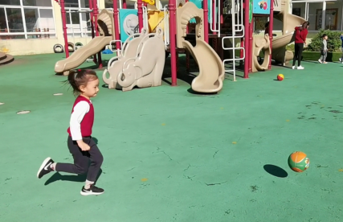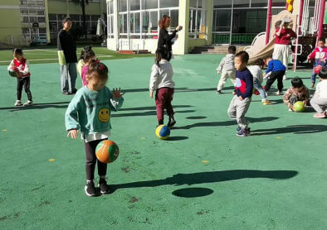
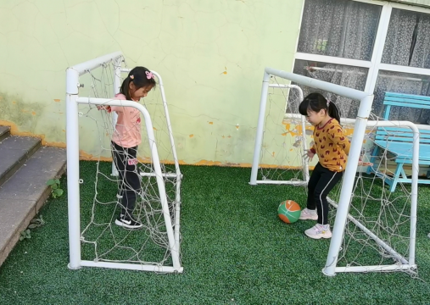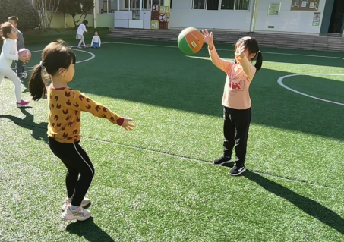

教师观察记录三
天宁区雕庄中心幼儿园 王 莉
观察日期：2020.11.18 时间：9:36——10:20
观察对象：峰峰
观察目的：
- 自然游戏状态中，相同材料不同年龄与亲社会行为的关系。
- 材料的变化与幼儿游戏行为的关系。
观察记录：
现场一：
【场地：中心场地 教师：许老师 材料：皮球 幼儿年龄：中班】
中心场地前许老师给每位幼儿人手提供一只皮球，幼儿自由玩球。9:36然然豪豪拿了一只皮球自己玩起了拍皮球，然然的球拍的很低，拍的力道太小，球的弹跳力不够，他一次可以连续拍四到五个，每次停下来以后，他就捡起球继续拍。9:40然然的球撞到了台阶，快速的滚到了操场的中间，然然快速的跑过去，捡起球继续拍球。9:42然然眼睛不时的盯着滑滑梯旁边的几位小朋友，蹲下身子拍了一会。9:43游戏暂停，教师收掉十个球，幼儿休息脱衣喝水。9：46继续游戏，然然没有拿到球，漫无目的的在场地上转，看着别人玩球。9:49旁边一女孩叫他一起在旁边的凳子坐下来，看着同伴玩球。9:54教师收球结束游戏。
现场二：
【场地：中心场地 教师：许老师 材料：皮球 幼儿年龄：大班】
中心场地前许老师给每位幼儿人手提供一只皮球，幼儿自由玩球。9:59自己选择一个皮球拍球。10:00看同伴怎么玩球，把球放在手里颠起来。10:01看到同伴的球滚过来，把球踢向同伴。10:02峰峰独自玩起了抛球。10:03看到一个同伴招手邀请同伴：“过来过来，我们一起玩。”同伴没有过来和他一起玩。10:04继续独自玩抛接球。10:07游戏暂停，教师收掉十个球，幼儿喝水脱衣休息。10:09峰峰拿到一个皮球，他抱着皮球左顾右盼，这时来了一位男孩，他们两个一起玩球，男孩用膝盖顶球，峰峰也拿起球学着男孩子的样子玩起了顶球的游戏。10:10峰峰抱起滚掉的球，来到滑滑梯前，把球往圆形的洞洞里面踢，但是滑滑梯下面的支撑口，球被弹开了。男孩也学着峰峰的样子，把球往洞洞里踢。两人持续轮流踢。10:12男孩用力过猛，球被踢到了很远的地方，两人同时追球。男孩先拿到球，把球往螺旋形的滑梯上一放，球顺着滑梯滚了球，峰峰顺势去捡球，也把球投向滑滑梯，他们一个投一个捡轮流玩。峰峰说：“你把球往滑滑梯上扔，我可以接住”。男孩：“球滚的很快，你能接住吗？”10:16男孩抱着球在操场上饶一圈，回头跑到另一个弧形的滑滑梯前，把球往里面投，峰峰跑去捡球。10：18男孩抱着球继续回头螺旋形滑滑梯上面，继续玩投球的游戏，峰峰继续捡球、投球。两人轮番投球、捡球。10:20教师收球结束游戏。
分析：
本次观察目的是自然游戏状态中，相同材料不同年龄与亲社会行为的关系。本次提供相同的游戏材料、相同的场地、同一位老师指导，选择同一性别、不同年龄的男童来进行比对，来了解不同年龄段幼儿在相同环境下的社会行为交往行为的变化。
场景一中，中班的然然在人手一只皮球的时候，能够独立玩球，与同伴无沟通。当教师把球减半时，然然没有拿到皮球就显得很无助，他不知道自己没有球时应该怎么去玩，所以整个过程他都是在场地上转来转去，最后与一名同样没有拿到球的女孩坐在凳子上，看着同伴玩。而场景二中，大班的峰峰在人手一只球的时候，他可以玩出不同的花样，且玩的时候还会兼顾到旁边小朋友的游戏行为，并作出相应的反应，如他看到同伴的球滚到自己面前，他就顺势把球踢給同伴，而且还想招呼同伴和自己一起玩，当教师把球减半时，峰峰拿到球第一时间并没有去玩，而是在寻找同伴一起玩。当有同伴加入其中时，他们会根据自己的需要玩出不同的花样，一个抛一个接，一个玩一个学，两人之间的关系非常的融洽。
由此可见，同一材料、同一场地、相同游戏情景、不同年龄段的幼儿在游戏中的行为的不同，与每位幼儿的社会交往能力和游戏水平有关的同时，还与以下因素有很大的关系：1、合作性游戏需求会随着年龄的增长而提高2、社会交往能力会随着年龄的增长而提高。从两位幼儿游戏行为来看，中班的然然和峰峰在球减半时，然然没有拿到球，他做出的反应就是观察、等待。而峰峰第一时间就是找同伴一起玩，而且在玩的时候，他们可以很自然的进行模仿、配合的结伴行为，足以证明，大班幼儿在游戏合作性能力和需要，明显高于中班幼儿。
调整：
1.年龄小的幼儿在游戏时，要增强教师引导，促进幼儿社会行为。
2.可以多进行大带小混龄游戏，满足大年龄段的儿童社会交往需求，提高小年龄段的儿童社会交往能力。
附照片：（4张）
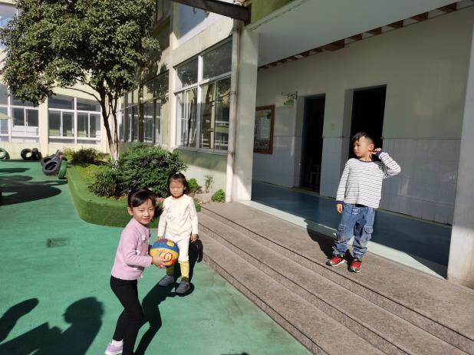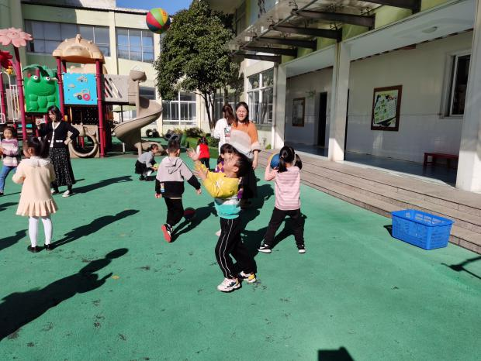
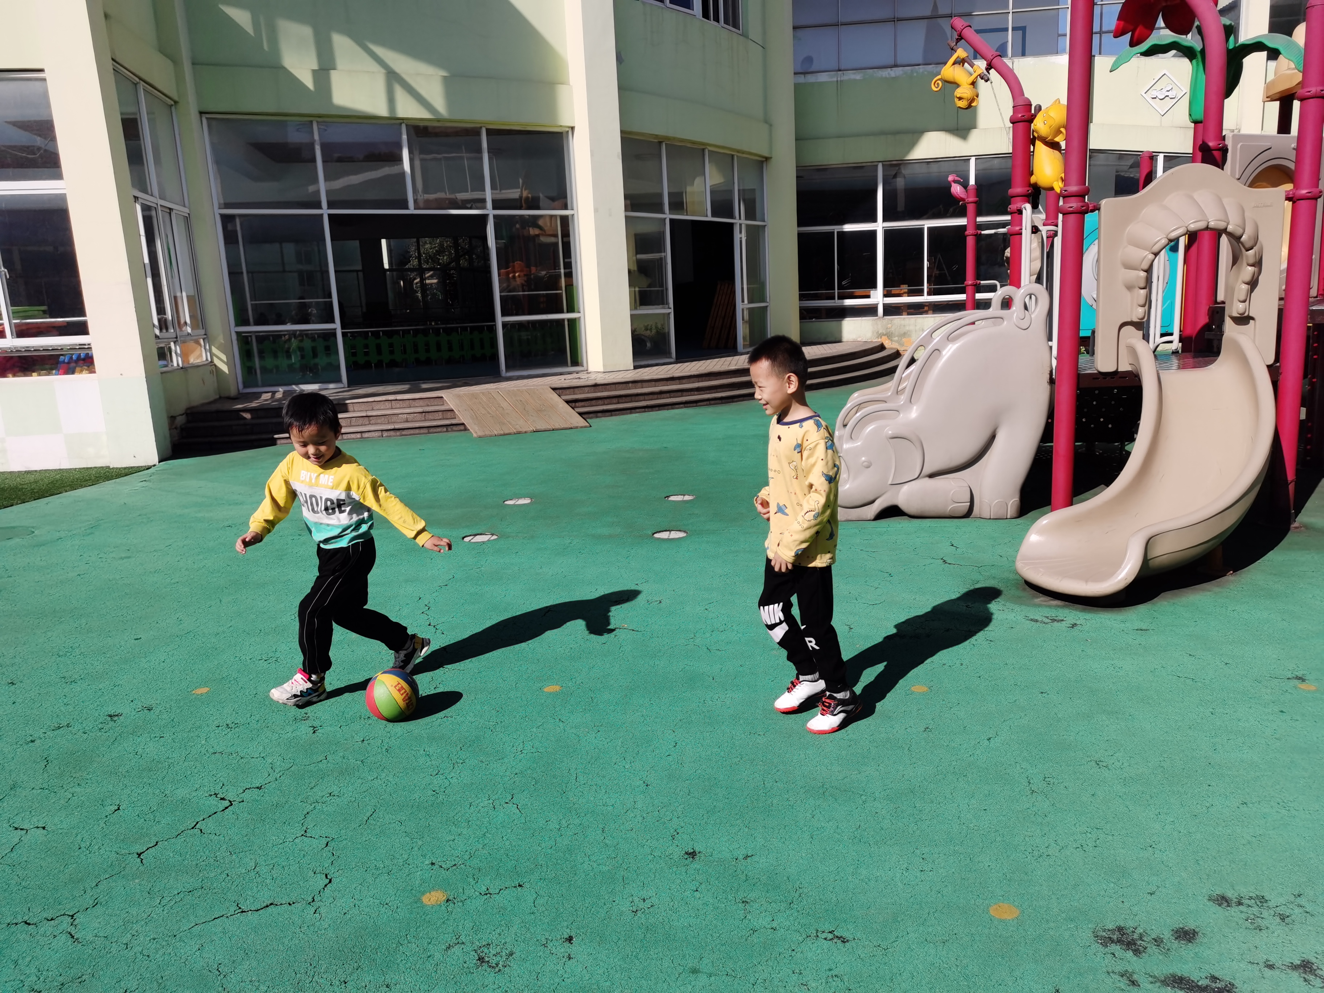

教师观察记录四
雕庄中心幼儿园 路红丽
观察时间：2020.11.18上午10:08-10:18 观察地点：大操场
观察对象：丁丁（大班女生）薇薇（大班女生）
观察目的：
1.观察游戏材料的数量是否对社会性发展有所影响。
观察记录：
（球的数量，人手一个）9:59丁丁拿到球开始单手拍球，（拍了45秒）在老师问到：“除了拍球，还能怎么玩呢？”丁丁抱住球开始四处张望（时长25秒）后，用手向上抛球（3次）看到老师走过，丁丁立刻弯腰单手拍球。一直到10:05结束活动，丁丁大部分时间都在独自拍球和看别人玩球。期间，自己还玩了一会踢球游戏，有一个女生向她展示自己的拍球技能，丁丁立刻在她面前单手拍起球来。
（减少球的数量）10:09活动开始，丁丁是拿到球的孩子，已拿到球的丁丁和几个女生聚在一起，薇薇就跑过来和丁丁说：“我可以和你一起玩吗？”丁丁走开想去和一个男孩一起玩，薇薇又跑过去和丁丁说：“我可以和你一起玩吗？”丁丁和薇薇开始玩两人传球游戏（时长1分05秒，期间两人一直说说笑笑），10：12薇薇：“我们到凉快的地方去玩。”丁丁拿球和薇薇跑到幼儿园门口的阴凉处继续玩两人抛球游戏。丁丁把球抛的很远，薇薇把球踢了过来，薇薇:“你来踢踢看”两人开始了踢球游戏，直到游戏结束两人都在开心的玩踢球游戏。
观察分析：
在游戏材料充足的情况下，丁丁一直处在自己独自游戏的状态，认真的拍球。老师的提问激发了丁丁游戏玩法的增多，但是没有维持多久丁丁反而觉得没事可做，开始四处观望。在游戏中，丁丁社会性交往比较少，有个别孩子加入也没有增加丁丁社会性行为的增加，在游戏中，丁丁情绪不是很高，脸上一直没有笑容，全程一直在很认真的拍球。
在游戏材料减少的情况下，丁丁马上就和薇薇结对，开始了游戏，两个人边说边玩，丁丁脸上一直洋溢着笑容，说话的频率高了很多。一直到游戏结束两个人还在开心的玩游戏，没有要停下的意思。在整个游戏活动中，幼儿的同伴交往频次明显增加，游戏时间也变长了，游戏兴趣却没有减少。
观察建议：
- 在游戏材料的投放上，不是越多越好，需要不断优化游戏材料，游戏材料的减少也会很好的促进幼儿合作、交流等社会性行为的产生，让幼儿在共同游戏种体验合作与分享。
2.为孩子创设宽松、自由的游戏氛围，多片区的混合游戏，大带小不同年龄段的游戏，鼓励幼儿互助、合作、分享。

教师观察记录五
雕庄中心幼儿园 周琳
观察时间：2020.11.18上午9:36-10:18 观察地点：大操场
观察对象：刘柯（中班男生）、张靖泽（大班男生）
观察目的：
1.观察不同年龄段幼儿社会性发展的水平是否具有差异性。
2.观察游戏材料的数量是否对社会性发展有所影响。
观察记录：
中班：
（中班每人一个球，游戏时间：6分钟）9:36柯柯一个人在拍球，一分钟之后柯柯和旁边的男孩说：“要不我们一起玩球？”对方未回应，过了一会，分别有2个孩子过来喊他的名字，但并没有玩在一起，柯柯又和旁边的男孩说：要不要踢球啊？”对方依然没有做出回应，各自拍球。
（减少球的数量，游戏时间：8分钟）9:46柯柯这次没拿到球，和旁边男生在场地上走来走去，一会看看别人，一会踩在花坛边上，看到脚边有球，也会去踢一脚，柯柯说；“我都没有球！”这样的状态持续了7分钟，柯柯飞快跑到另一边，那边有三个男孩正在玩传球的游戏，柯柯加入其中。
大班：
（每人一个球，游戏时间：6分钟）9:59泽泽拿到球开始拍球，在老师问到：“除了拍球，还能怎么玩呢？”泽泽用头向上顶球，老师看到说：“他还会顶球呢！”一直到10:05结束活动，泽泽都在独自玩顶球游戏。期间，有2个女孩子主动找他聊天。
（减少球的数量，游戏时间：10分钟）10:08活动开始，泽泽就和另一名男孩A一起踢球。玩了一会，泽泽：我们这样来传球吧！A:好累啊，走，我们去阴凉的地方。两人一同前往。泽泽在传球时，被一个孩子打断，泽泽大声对他说：“干嘛呀！”接着他们开始玩投篮游戏（同一个篮筐），两个人轮流玩，一人一次，泽泽会说：该我玩了。中途有女孩子想要加入他们，但是泽泽未同意：“你们去找伙伴玩。”泽泽和A开始一人一个球筐轮流投，泽泽：“你先投。”A：“啊呀，没进，你来。”两个人一人一次，友好游戏。10:14两个人来到滑滑梯，将球投到滑梯上，也是轮流投，期间有一次泽泽对A说：“我还没玩，你犯规。”说完A将球给了泽泽。
观察分析：
 | 柯柯（中班男生） | 泽泽（大班男生）
材料充足 | 1.能够主动与他人沟通，想与他人合作游戏，而且有伙伴主动找他游戏，可以看出有着良好的同伴关系，社会性发展水平有所展现。  2.虽然语言有交流沟通，但是行动上仍然还是独自一人游戏。 | - 在老师对于他顶球的动作表示出惊讶、赞叹时，强化了泽泽的行为，老师的肯定对孩子的表现有着重要作用。  - 泽泽与同伴有语言上的沟通交流，社会性有所体现。行动上仍然是独自一人游戏。
材料减少 | 表现的有些无所事事，在小朋友之间走来走去，偶尔也会去踢一下别人的球，但也仅限于踢一下，其实可以看出他是想玩球的，但又不知道该如何加入别人。等到最后1分钟他看到旁边有三个人在合作玩的时候，他也马上去加入了他们。 | 合作行为自发生成，整个10分钟内，泽泽和另一个男孩之间的合作交往都是较为良好的，两个人共同遵守游戏规则，有矛盾时会用语言来沟通解决问题，社会性发展水平较为良好。
良好的同伴交往是幼儿社会性发展的重要标志，从4次游戏中可以看出，柯柯和泽泽两名幼儿的社会性发展较为良好，能够友好的和同伴相处，能遵守基本的行为规范。
从游戏材料上看，材料充足时，柯柯和泽泽两人都只有语言上的同伴交流，而材料减少时，合作行为明显增加。可以看出游戏材料的数量对幼儿社会性发展有所影响，材料减少时合作行为的发生频次高于材料充足时。
从幼儿年龄上看，在同样的材料数量情况下，比如材料减少时，中班柯柯主要处于无所事事的状态，在最后1分钟看到他们合作游戏时才加入其中，而大班泽泽在整个10分钟的活动内，都伴随着良好的同伴交往、合作行为、规则意识。单从合作行为发生的持续时间来看，年龄大的幼儿表现出的同伴合作行为的水平要高于年龄小的幼儿，年龄大的幼儿能够更主动地发起合作行为，利用语言与同伴交往的能力也更强。
观察建议：
- 对于幼儿的亲社会行为，教师应该多给予具体、有针对性的肯定和表扬，强化幼儿的亲社会行为，促进幼儿社会性行为的发展。
- 可以尝试大带小，开展混龄模式下的户外运动游戏，利用榜样作用，促进幼儿亲社会行为的发展。
- 在户外运动游戏的材料选择上，并不是越多越好，优化游戏材料，为幼儿提供需要大家合作互助才能完成的活动，让幼儿在具体游戏活动中体会合作的重要性，学会合作、互助、分享等。
- 多为幼儿提供自由交往和游戏的机会，鼓励他们自主选择、自主结伴开展活动。

教师观察记录六
雕庄中心幼儿园 钱笑媛
观察日期：11.18 时间：9点35分
观察对象：大宝
观察目的：
- 游戏中的小朋友亲社会行为的表现。
- 观察孩子在游戏中能否与同伴合作玩。
观察记录：
现场一：
大宝到球框拿出一个皮球，和同伴对比了一下，她把球放两手心边跳边抛球，嘴里喊着：1、2、3、4，球滚掉了她跑过去捡起球继续玩抛球游戏，小宝走过来说：“姐，你抛过来，我跑过去”大宝说：“好呀”她放好球跟小宝玩抛球游戏。小宝抛给大宝接住了，大宝抛给小宝没接住，小宝说：“姐，你慢点”大宝好几次都抛到小宝脸上，小宝哭了起来“啊~”，老师听到后走过来问“怎么啦？”小宝说：“姐姐撞到我了”老师帮小宝摸摸额头说：“没事，拍吧”大宝解释说：“我们在玩接球游戏”说完两人又开始玩抛接球游戏，这次她俩连续接到四个球没掉地，最后她俩各拿一个球同时抛给对方，球滚走了，大宝捡起球又自顾自玩起了双手抛接球游戏。
场景二：
大宝拿了一个球，走到轮胎边上，她把球对准轮胎洞洞抛了进去，她开心地说：“耶~”她抱起球坐在轮胎上抖动手上的皮球，然后从轮胎上跳了下来，轮胎倒了下来，她一手抱皮球一手扶起轮胎，她跑过去找小宝说：“我们在这里玩”小宝说：“我们来玩球游戏”大宝说：“好呀”说完放下自己的球，和小宝一起玩踢足球的游戏。每次都是大宝追在前面，再次把球踢远，继续追。他们玩踢球游戏持续了1分半钟，她们把球追到场地角落，大宝举高一只手说：“暂停”然后抱起球站在原地休息。过了一会大宝将球放地上右脚一踢又开始玩起了踢足球的游戏，
分析：
从以上案例可以看出大宝在游戏中都能主动与同伴合作玩球，场景一中，每人都有一个球，大宝一开始是自己独自玩球的，后来遇到小宝，在小宝提议下她很快就和她合作玩抛球游戏，在游戏中她主动放下自己的球，和小宝玩抛接球游戏，可以看出大宝很乐于与同伴一起玩，而且能主动放弃自己的球，她对合作游戏并不排斥。同样在场景二中，虽然她也有球，但她能主动放下自己的球，在同伴提议下合作玩踢足球游戏。在游戏中虽然她每次都是跑在前面，但她从来没有把球占为己有，而是继续往前踢球，她们玩的非常开心。当跑累时，她会与同伴沟通：“暂停”，然后继续与同伴合作玩踢球游戏，直到游戏结束。从整个游戏中看不管是人手一个球或是两人一个球，大宝都能与同伴合作游戏，游戏中她们又沟通，有协调，有合作，亲社会行为比较明显。

附照片：（4张）
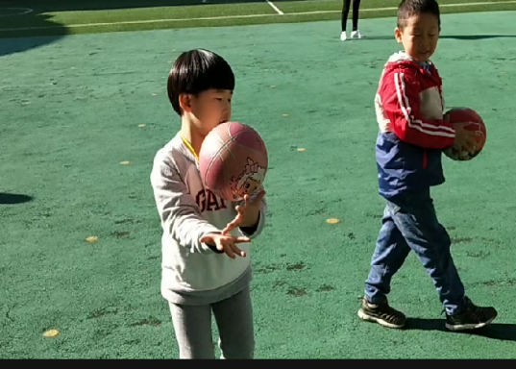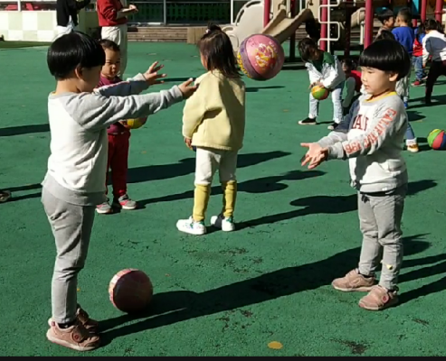
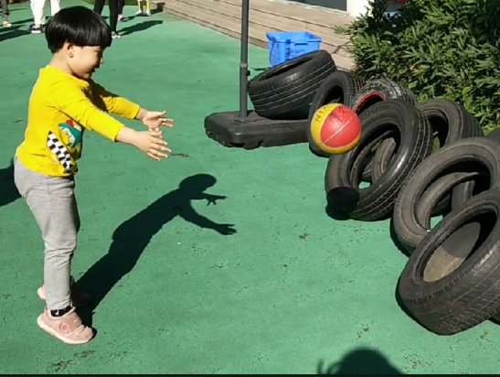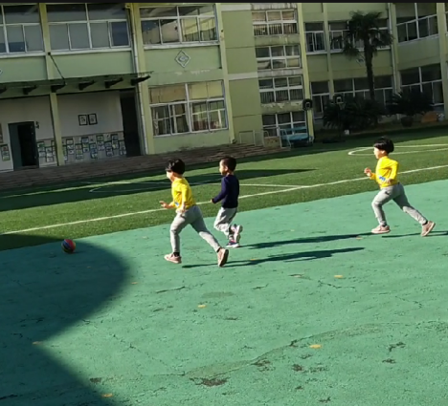

运动与社会性发展的关系
中大班幼儿运动中的社会性发展比较
常州市天宁区雕庄中心幼儿园 邵丽娟
1.融入合作行为的时间上
（1）球少人多的状态下（人数20人，球10个），幼儿进入合作的时间。
中班幼儿在15分钟活动中，有5、6个手上没有球的孩子，直到运动结束都没有去向同伴发出请求，还是没有玩到球。
大班孩子20秒之内所有孩子都找到同伴开始合作玩球。
（2）整个15分钟内玩球的持续性。
中班幼儿在10分钟以后，有5、6个没有球的坐一边，或者走走，另外3、4个开始坐在球上不动。
大班幼儿在15分钟内始终保持较高的兴趣，甚至老师说收的时候，还意犹未尽。

2.交往方式上
（1）主动者与被动者
中班幼儿发现没有人手一个球了，第一反应找老师，老师反抛问题，怎么办呢？个别孩子立刻去找同伴，发出请求；一半左右孩子支支吾吾走到同伴身边；个别孩子去抢同伴的球，或被接纳，或被拒绝后离开；有个别孩子在拒绝别人后立刻邀请自己的同伴，成为合作的发起者。合作的孩子基本是2个人一组玩
大班幼儿发现没有人手一个球了，90%以上的孩子快速去找伙伴，提出请求，是积极的寻找解决问题的方法，没有人正儿八经向老师求助，个别孩子拿球时发现少了，就问老师：“老师怎么没有球了”，老师回复：“是呀，球少了，怎么办?”。孩子立刻离开去找伙伴。合作的伙伴具有不固定性，有时2、3个，有时4、5个。
（2）语言表达上
中班幼儿语言出现更多的是：
中班女孩：
“这是我的球”
“老师，他拿我的球了”
“xxx，我们来玩个游戏吧！”
“你可以跟我玩吗？”
“你接到一次我接到一次，到你了”
“要不这样子？”
“传球游戏是这样的，我可以教你”
“姐，你抛过来我就过去。”“好呀”
“姐，你要慢点””
“我们来这里玩球游戏”。“ 好啊”
“1234，姐，你来抓我，抓到球就要换了。”
“老师，我好热。”
“我没有球，我没有球。”“老师，我没有球。”
“我可以和你一起玩吗？”
“你们两个玩吧！”
“你再这样我不和你玩了！”
中班男孩：
“你为什么要打/追我”
“要不我们一起玩球？”
“要不要踢球啊？”
“我都没有球。”
“这明明是我先拿到的”
“你怎么把它踢走了？”
“我们只一个。”
大班幼儿语言出现更多的是：
大班女孩
“我们这里人太多了，你去找别人吧”
“你走开，我们不欢迎你”
“某某某，你过来。”
“某某某，你干嘛呢？你在发呆。”
“我可以和你一起玩吗？”、“可以，给你。”
“我们一起踢吧”
“念念，我们一起玩吧。”“可以呀，有了，我站在这里，你不要动，站在那边，我扔
给你好不好？接住。”“这次我们近一点。”
“我们到那边凉快的地方去吧！”
“啊，这么远，踢快一点 ”
“来呀，丁丁快点””
“这是我先拿到的球，让我来说怎么玩。”
“我们做个游戏，我数到3大的排后面，开始排：3、2、1，好了我知道今天谁当裁判
了。就是乐乐，当裁判要丢球的。”
“我们来玩个游戏，我做红队，你做蓝队。静怡丢，雨诗你排在后面合作。”
“你把球放地上，我把球传给你，你再传给我。要不就玩你的球。”
大班男孩：
“我这个没气的球，已经打过气了。”
“我们这样来传球吧！”
“好累呀，走，我们去阴凉的地方。”
“不是这样传的。”
“干嘛呀！”
“该我玩了。”
“你们去找伙伴玩。”
“我们投这个吧！”“你先投。”“啊呀，没进，你来。”“我还没玩呢，你犯规。”
“你拿着球来追我”
“我这里还缺一个人”“我们一起玩吧”
“ 你把球往滑滑梯上扔，我可以接住。”
“我还会往那个里面踢，你能踢进去吗？”
“ 球在滑滑梯上滚的很快，你能接住吗？”
“看我的打弯球”
（3）有主导者和无主导者游戏引发社会交往的差异点。
幼儿与大班幼儿在合作游戏中，均有处于主导地位的孩子出现，中班少，大班多。中班幼儿的主导地位会轮流生发，也就是孩子一会儿听你的，一会儿听我的。大班幼儿群体交往中，表现出了极强烈的个人主导地位，一个孩子能协调5个孩子，听她的安排，且游戏后球必须回到她的手中再安排。
3.环境上
（1）游戏选择的环境
地点：中心场
中班幼儿集中在塑胶地上，偶尔球踢到人造草坪区才过去拿球。有部分孩子在塑胶地旁边的楼梯台阶上玩。
大班幼儿满场跑，轮胎区、滑梯区、篮架区、楼梯口等等。
（2）冷热适应的环境
游戏中正好出了大太阳，塑胶场地中央很晒，四周有阴影
中班幼儿15分钟内基本在塑胶场地上，太阳下游戏，偶尔球滚到阴凉地方才过去玩。
大班幼儿玩了2、3分钟，就有孩子提出：“我们到那边阴凉地方去吧”。5分钟左右一半孩子到阴凉处，7、8分钟后几乎所有孩子都有意识的到了阴凉处游戏。

实验分析：
从整体的亲社会行为出现频率来看，对于中班幼儿，两位老师一人记录的从5次变为9次，一人记录的从2次变为9次；对于大班幼儿，两位老师一人记录的从2次变为18次，一人记录的从3次变为13次，在验证了第一次观察实验结论“幼儿运动游戏中材料的数量会影响到幼儿亲社会行为发展的频次与出现种类，不足人手一份的材料更有利于幼儿的亲社会行为发展”的同时，还为我们提供了中大班幼儿亲社会行为频次出现差异的数据支持：中班9次，大班18/13次，这个结果值得我们关注。从亲社会行为出现的种类来看，中班都是前后相同，以合作、沟通行为为主；大班一人是相同，一人是增加一种，可见，年龄段对于亲社会行为出现的种类数量影响不大。
从6位随机选取的幼儿观察个案来看，当人手一份材料时，幼儿仅仅出现了一次亲社会行为，而且是以沟通的形式出现，沟通内容也并不是围绕游戏本身，而是想和其它幼儿换一个皮球；当材料减至总人数的一半时，幼儿亲社会行为发生的频率明显增多，达到了8次之多，并且亲社会行为种类也相对较为丰富，包含了3次沟通、3次合作、1次分享与1次遵守规则。可见，当人手一份材料时，更容易出现无所事事，在进行游戏的持续时间上也较短；当需要2人或者多人共享一份材料时 ，幼儿更容易出现沟通、合作行为，游戏的持续性也较长，玩法也增多了（瑶瑶），这与我们第一次的观察实验结论是一致的。材料数量改变后，中班孩子在游戏中的合作能力、分享能力发展的还不是非常好（乐乐、然然）；大班孩子在教师减少了游戏材料的数量的时候，会促使她在游戏中主动与同伴在合作、交流、沟通、协商，甚至在同伴遇到困难的时候会主动帮助同伴（念念、峰峰、泽泽）。
综上所述：对于同一年龄段的幼儿，幼儿运动游戏中材料的数量会影响到幼儿亲社会行为发展的频次，人数一半的材料更有利于激发幼儿的亲社会行为发展；对于不同年龄段的幼儿，幼儿在游戏中的合作行为随着年龄的增长而显著提高；语言能力的发展刺激幼儿社会交往能力随着年龄的增长而提高。

